**Консультация для родителей**

**«Общаемся с ребенком на равных»**

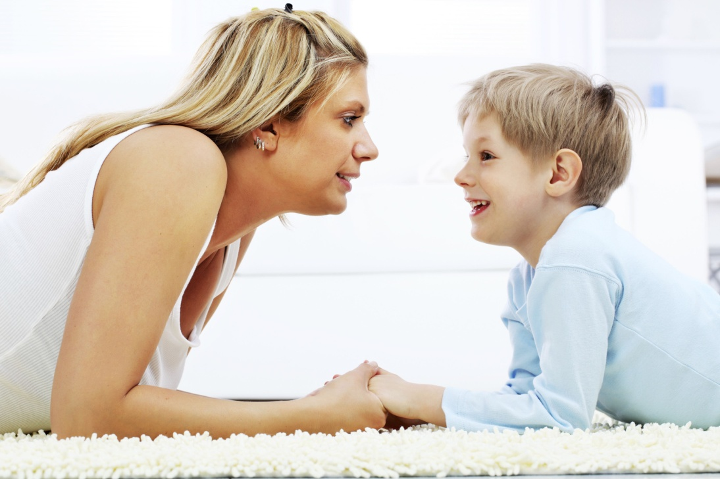

*Рано или поздно сын последует твоему примеру, а не твоим советам. Так сказал какой-то умный человек, и был, безусловно, прав.*

Характер ребенка формируется под влиянием не слов родителей, а скорее, их личного примера. Тем не менее, общаться с ребенком все-таки нужно. Но, к сожалению, не все родители умеют это делать. Когда разговор с сыном или дочерью ограничивается поучениями и лекциями по вопросам морали, необоснованными запретами и непонятными придирками, польза от такого воспитания не просто равна нулю, а стремится к отрицательному значению.

*Как общаться с ребенком правильно?*

*Правила и секреты общения с детьми.*

         Ребенок с младенчества испытывает потребность в общении. Маленький человечек, прислушиваясь к разговорам в доме, запоминает слова, перенимает интонации, манеру выражения чувств. Именно так формируется культура речи. Ребенок в будущем заговорит именно так, как обучили его родители. Обучили на личном примере.

        Второй аспект общения с ребенком – коммуникативный и воспитательный. Родители передают детям важную информацию, стремятся научить их чему-то, устанавливают душевный контакт. Два аспекта общения неотделимы друг от друга. Не стоит забывать, что наряду со словами и фразами, которые родители используют в речи, большое значение имеют тон и интонация.

         Необходимо учитывать и возраст ребенка и его индивидуальные особенности, специфику конкретного разговора.

 Понимание – цель разговора с ребенком.  Конечно же, ваша цель – не слепое повиновение, а взаимопонимание.

       Чтоб установить эмоциональный контакт с ребенком, возьмите на вооружение два простых принципа общения. Разговор «на равных».

            Ни в коем случае не делайте из ребенка безропотного исполнителя всех ваших требований.

         Помните: беседа должна протекать на равных. Вам, как взрослому и более опытному человеку, конечно, придется направлять диалог в нужное русло.

         Обратите внимание: только диалог. Ребенок должен отвечать вам, высказывать свою точку зрения, и она не обязана совпадать с вашей. Многие родители не дают ребенку слово против молвить. «Нельзя переговариваться со взрослыми!» — увещевают они. Но, только уважая ребенка можно рассчитывать на уважение с его стороны.

          Подкрепление слов личным примером Дети улавливают несоответствие между словом и делом очень быстро. Если маме, скажем, звонят с работы, а она просит бабушку сказать, что её нет дома, какие выводы сделает ребенок? Правильно, что обманывать нехорошо, но иногда можно.

       А если родители говорят, что любят ребенка, но при этом постоянно кричат на него? Когда слова взрослого расходятся с делом, ребенок может посчитать это руководством к своим дальнейшим действиям. Из любых двух вариантов он выберет не правильный, а тот, который посчитает выгодным для себя.

**Дисгармония может привести к душевному конфликту. Поэтому все, что вы говорите, подтверждайте делом. А если что-то пообещали ребенку, сдержите слово, чего бы вам это ни стоило.**